**WEBSITE UTAMA TULANG BAWANG**

1. PENDAHULUAN

Website Utama Tulang Bawang digunakan sebagai sarana informasi publik mengenai kegiatan – kegiatan atau aktifitas yang berkaitan dengan tugas dari perangkat daerah itu sendiri. Website utama ini dapat diakses dengan menuliskan http://tulangbawangkab.go.id/

di kolom url.

1. TUJUAN PENGEMBANGAN

Tujuan utama dari pengembangan website ini adalah untuk membuat website lebih optimal dengan memperbaiki bagian yang bermasalah, menambahkan beberapa fitur baru dan lainnya

1. HASIL PENGEMBANGAN

Pengembangan dilakukan kepada 62 website dan semua perubahan diimplementasikan disetiap masing masing website. Proses pengembangan memerlukan waktu 24 hari dari proses pembuatan project baru hingga proses menghosting sehingga website sudah dapat digunakan.

Dikarenakan perubahan disetiap website hampir sama maka kami menggunakan website **RSUD Menggala** sebagai contoh perbedaan sebelum dan sesudah pengembangan yang dimana akan dijabarkan sebagai berikut :

* Perbedaan tampilan sebelum dan sesudah pengembangan
* Perbedaan kekurangan, kelebihan dan perubahan sebelum dan sesudah pengembangan
* Perbedaan struktur website sebelum dan sesudah pengembangan
  1. **Perbedaan tampilan sebelum dan sesudah pengembangan (RSUD Menggala)**
* **Menu Home**

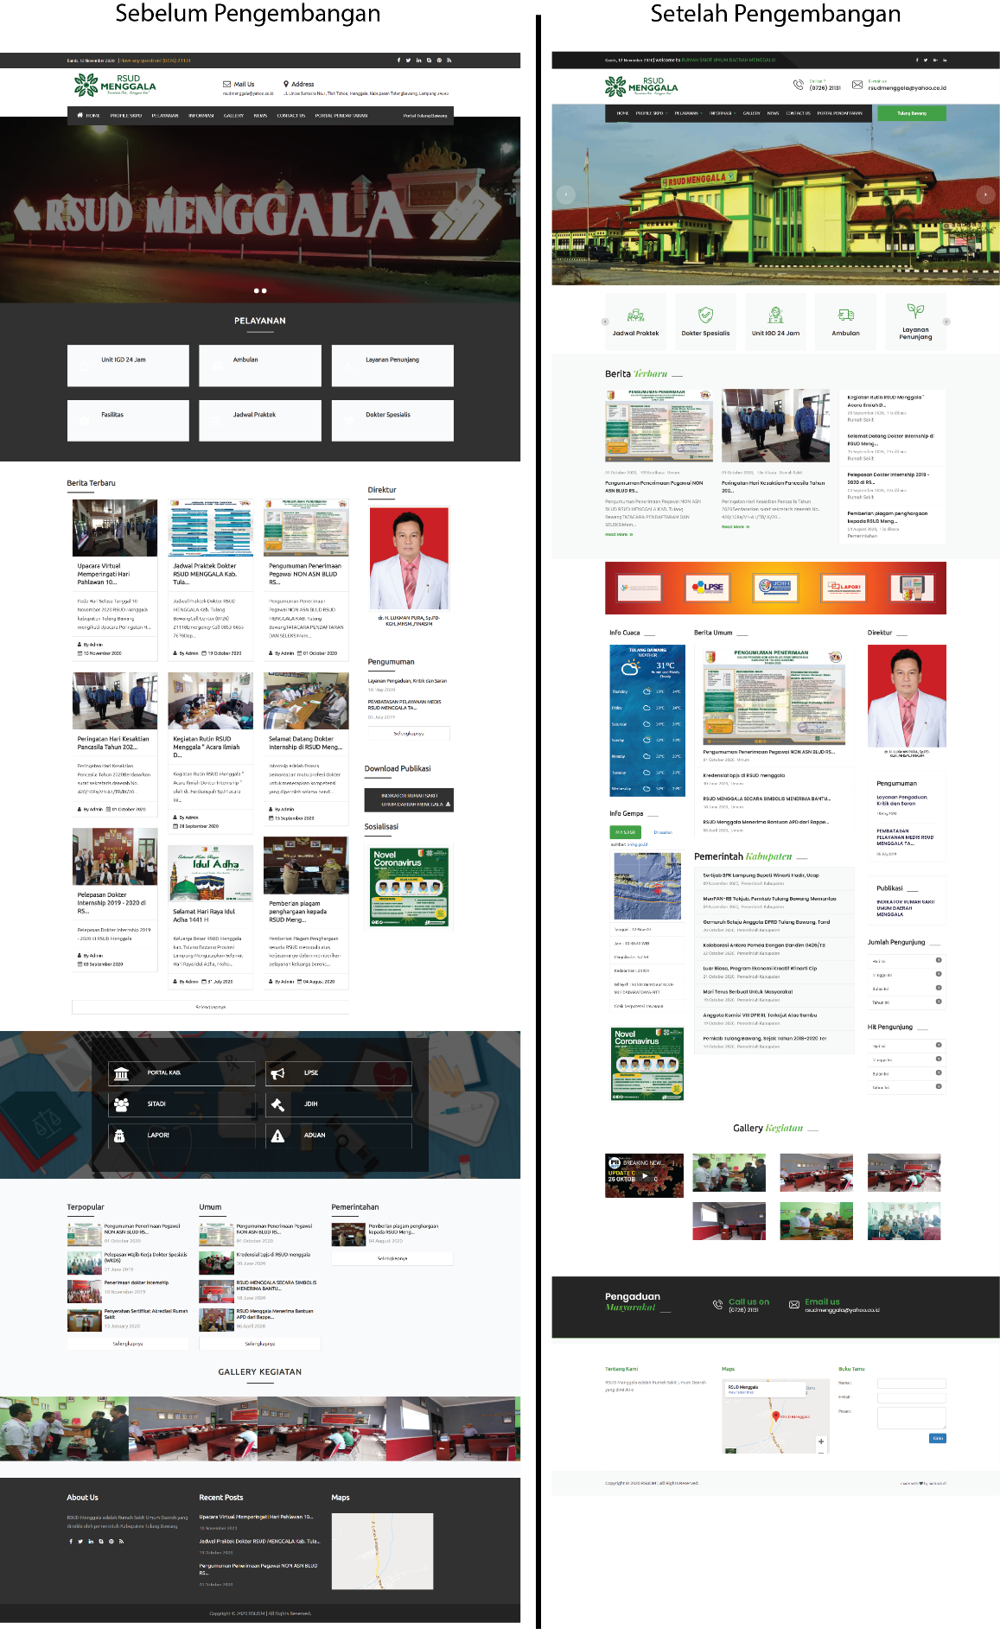

* **Menu Profile SKPD**

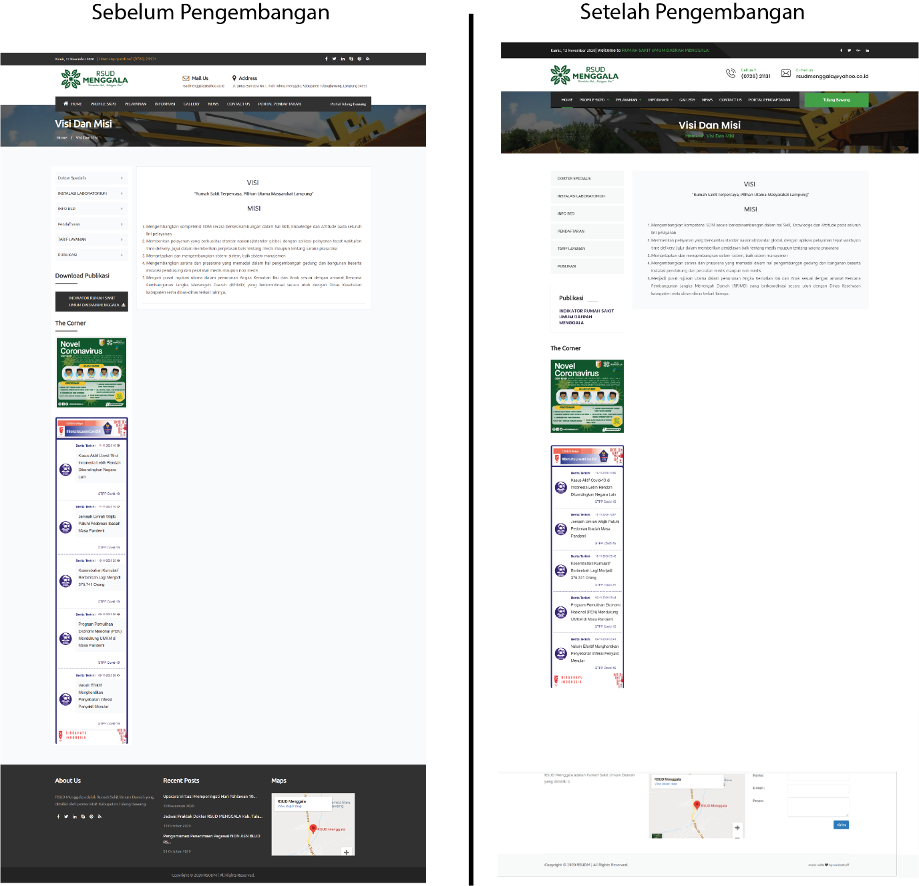

* 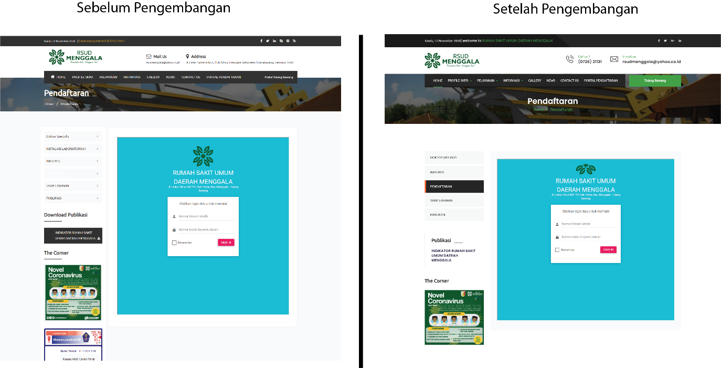**Menu Pelayanan**
* **Menu Informasi**

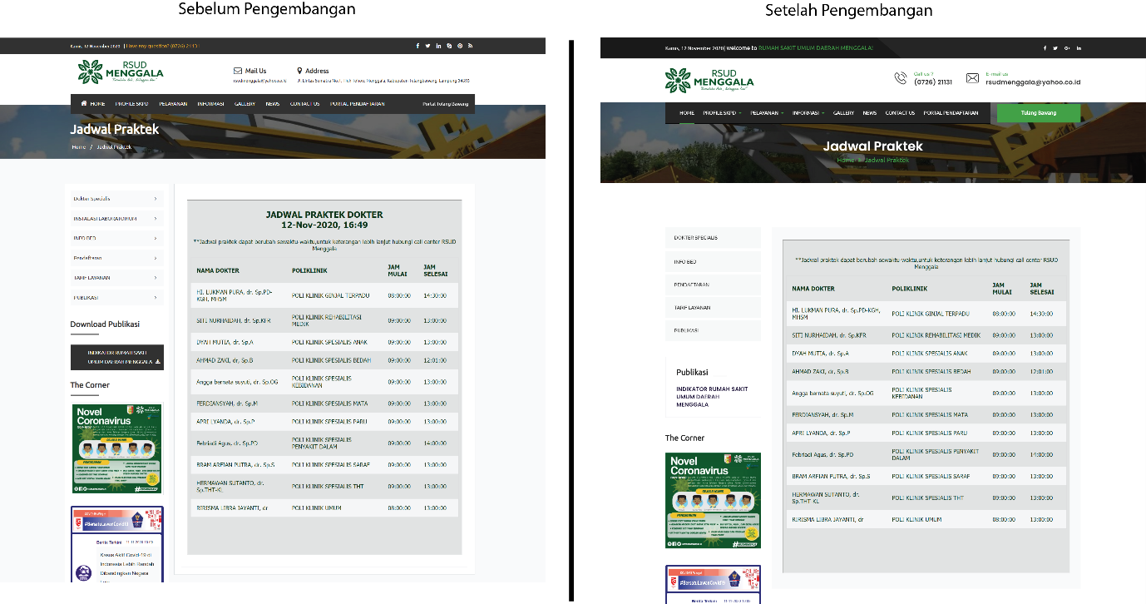

* **Menu News**

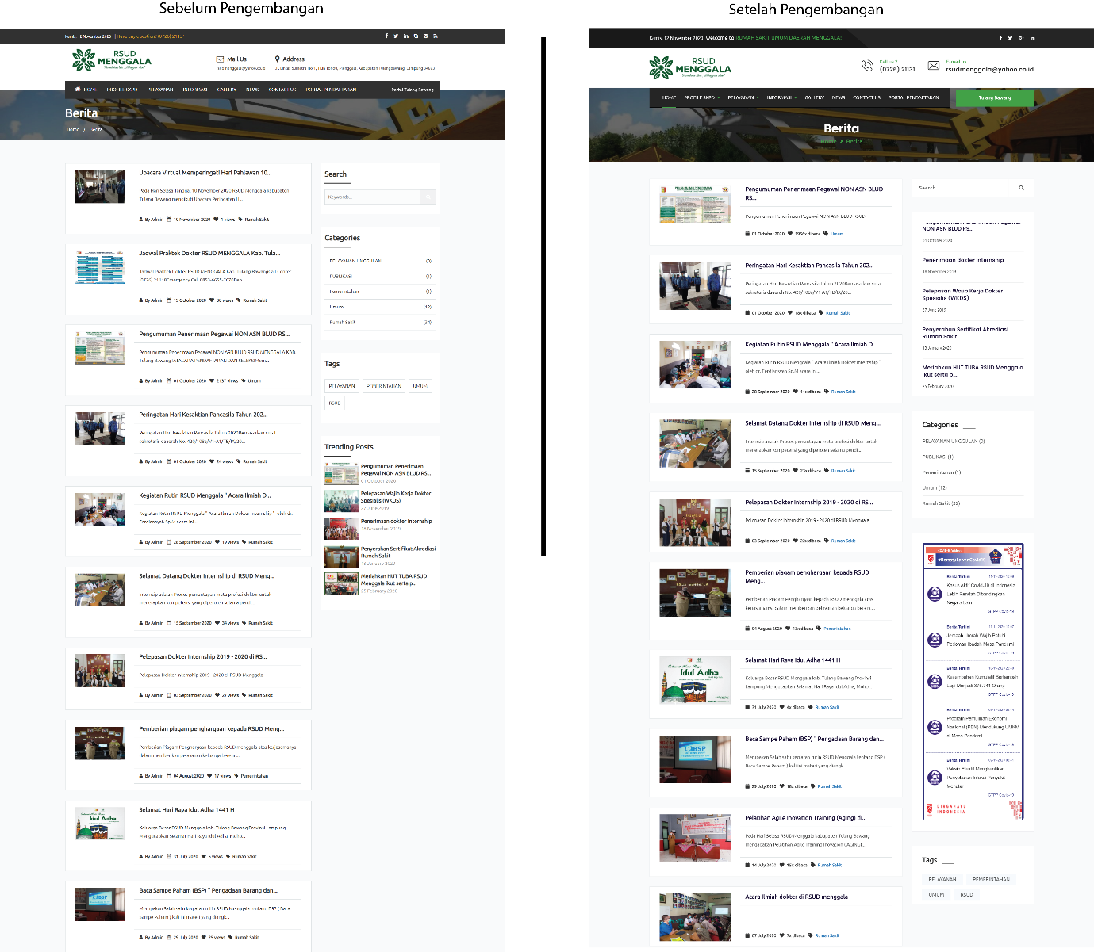

* **Menu Gallery**

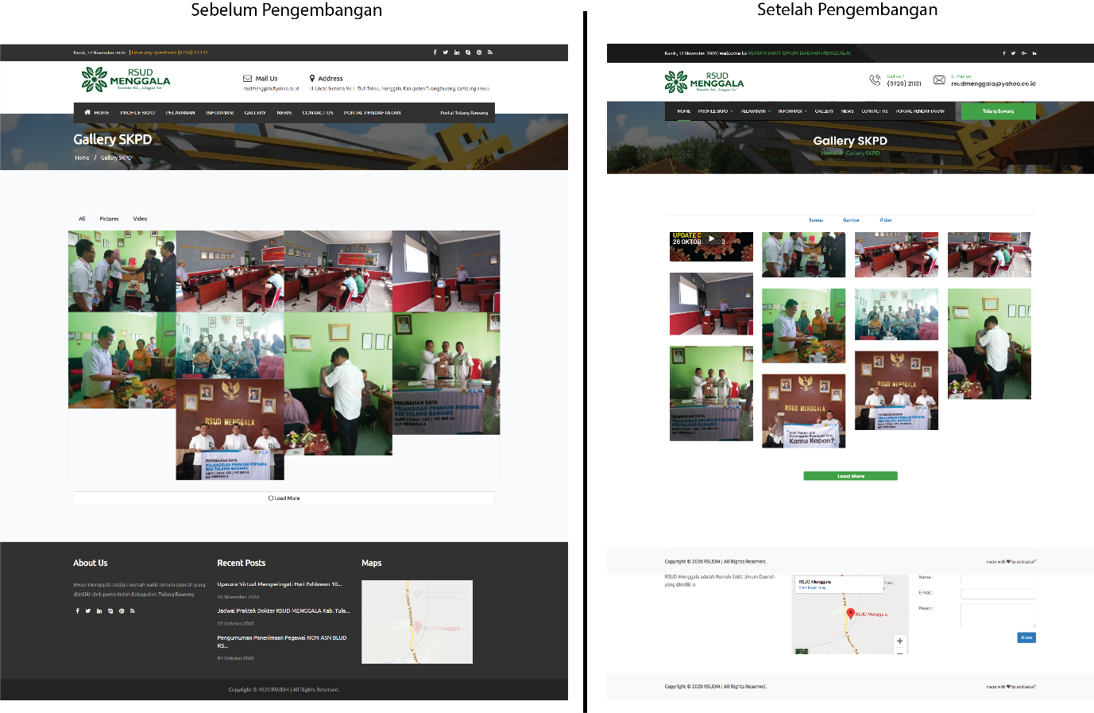

* **Menu Contact Us**

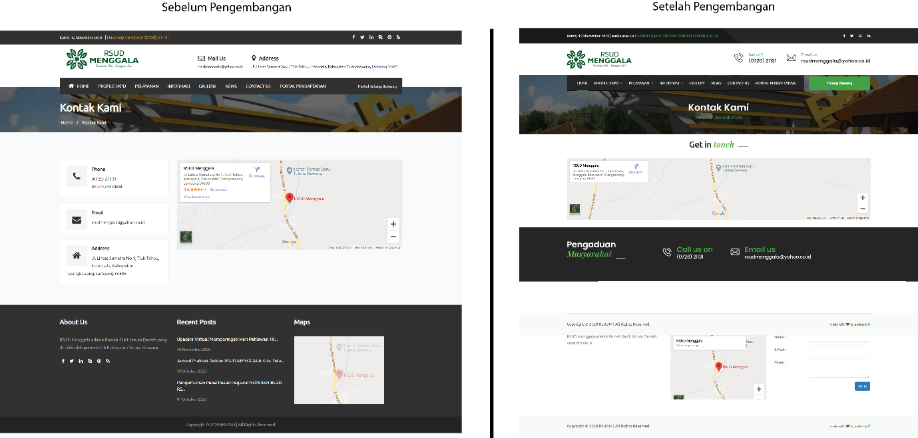

* 1. **Kekurangan, kelebihan dan perubahan sebelum dan sesudah pengembangan**
     1. **Sebelum Pengembangan**

1. Menggunakan kerangka kerja lama yaitu Laravel 5 dalam dunia pemrograman
2. Tidak memiliki tampilan modern yang sesuai dengan kriteria yang disarankan oleh Dinas Komunikasi dan Informatika
3. Terdapat beberapa error pada fitur yang ada
   * 1. **Setelah Pengembangan**
4. Integrasi semua kerangka kerja kedalam Laravel 8 yang dimana ini adalah versi yang paling terbaru

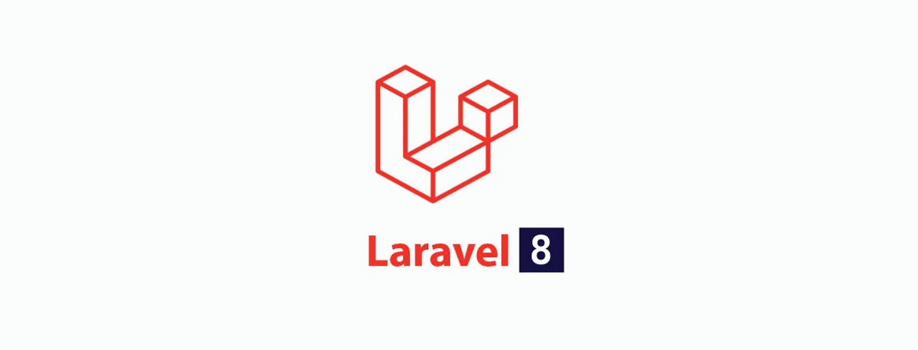

1. Menambahkan tampilan modern yang sesuai dengan kriteria yang disarankan oleh Dinas Komunikasi dan Informatika tanpa menghapus tampilan yang sebelumnya. Sehingga semua website memiliki 2 tampilan yang bisa diubah didalam tampilan Admin

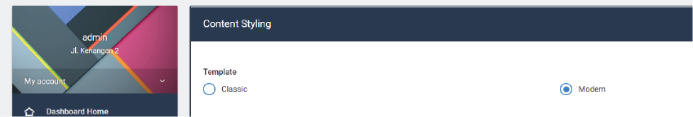

1. Memperbaiki gallery khususnya gambar / foto yang tidak bisa di buka menjadi fullscreen
2. Memperbaiki masalah pada saat penambahan user baru
3. Memperbaiki masalah pada gallery khususnya video yang tidak dapat diputar
4. Memperbaiki masalah pada saat mengupload video yang tidak berhasil
5. Menghapus menu yang tidak digunakan seperti menu print dan filter di beberapa menu admin ( tidak semua dihapus )
6. Menambahkan fitur buku tamu yang digunakan untuk mengetahui informasi pengunjung. Fitur ini di buat di sisi client dan admin yang dimana sisi client digunakan untuk memasukkan informasi pengunjung dan sisi admin untuk melihat informasi yang telah diberikan oleh pengunjung

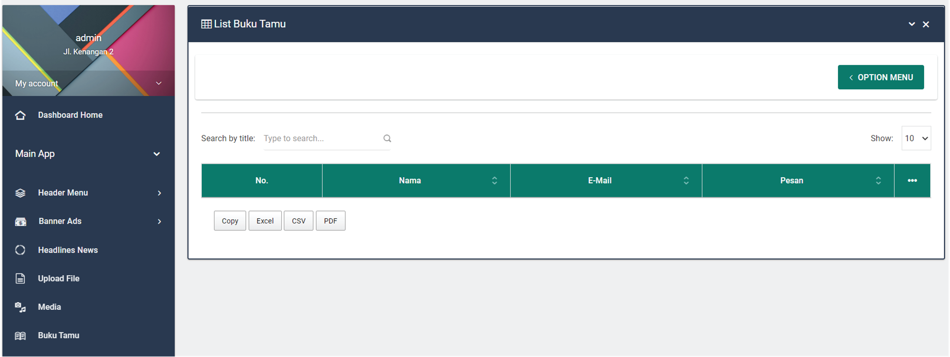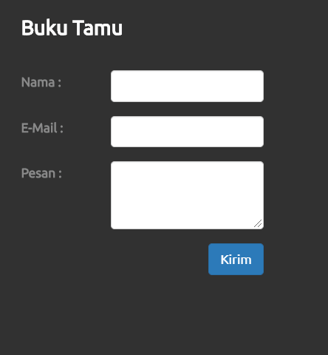

1. Menambahkan fitur penghitung pengunjung untuk mengetahui jumlah seseorang yang mengakses website. Fitur ini dibagi menjadi 2 yaitu count visitor dan hit visitor yang dimana count visitor menghitung pengunjung berdasarkan IP sehingga angka tidak akan bertambah bila pengunjung itu mengakses website lagi dan hit visitor yaitu menghitung pengunjung setiap kali mengakses website, angka akan terus bertambah setiap pengunjung mengaksesnya

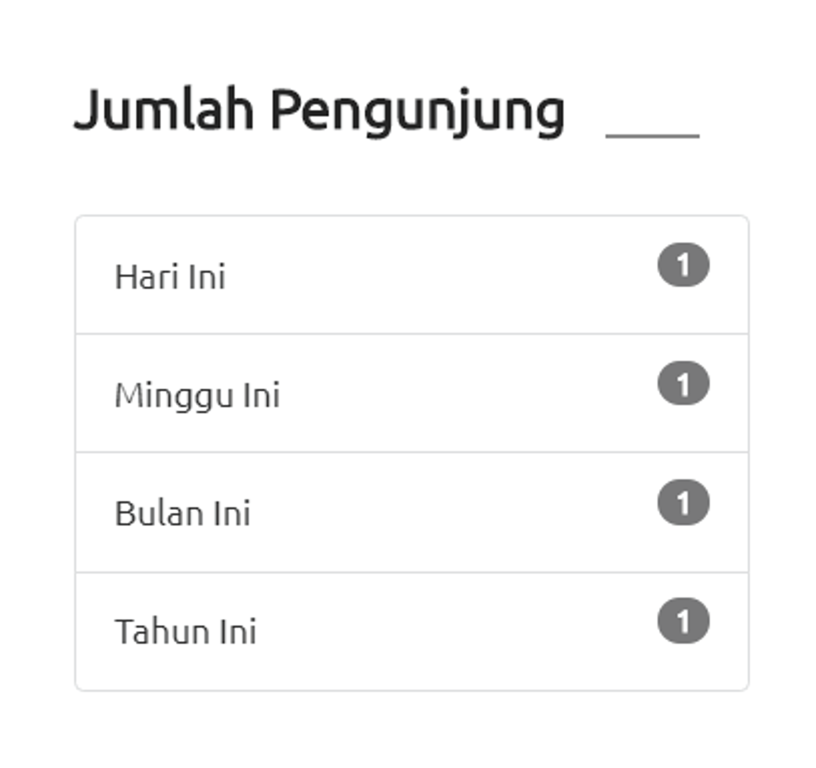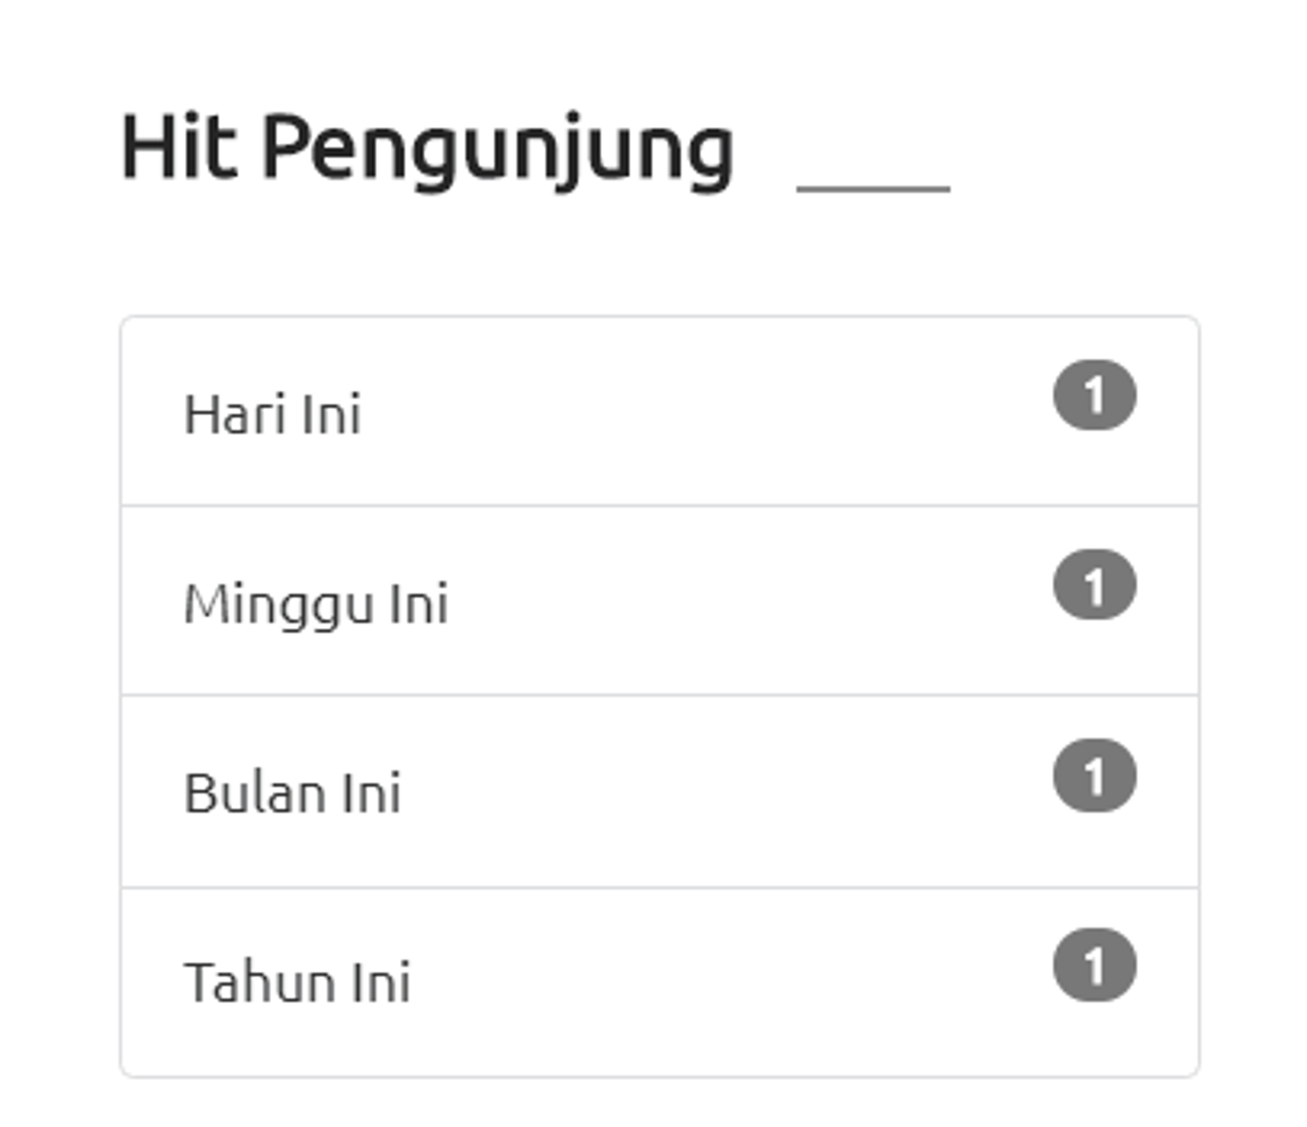

1. Menambahkan fitur untuk menghapus user didalam tampilan admin

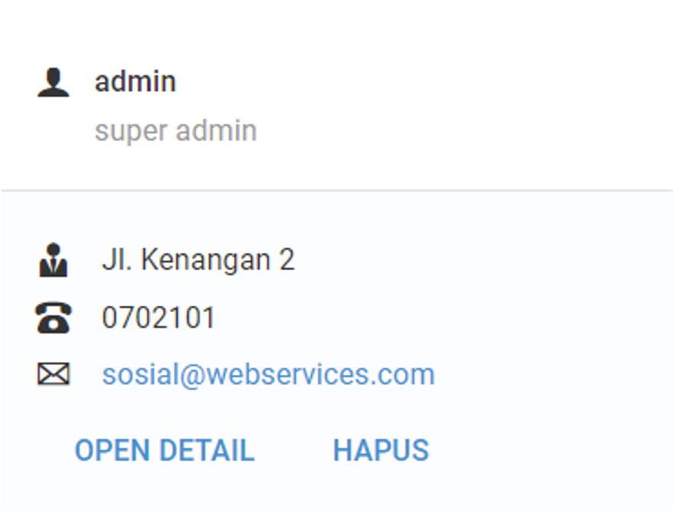

1. Penambahan tampilan sambutan pada Dinas Ketahanan Pangan di tampilan baru yang di sarankan oleh Dinas Komunikasi dan Informatika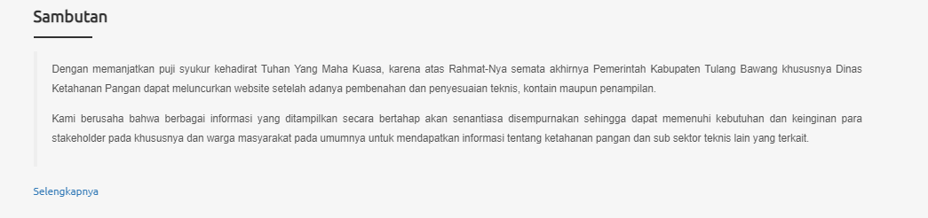
2. Penambahan menu pada Dinas Pendidikan di tampilan baru yang di sarankan oleh Dinas Komunikasi dan Informatika sesuai dengan menu yang terdapat di tampilan yang lama

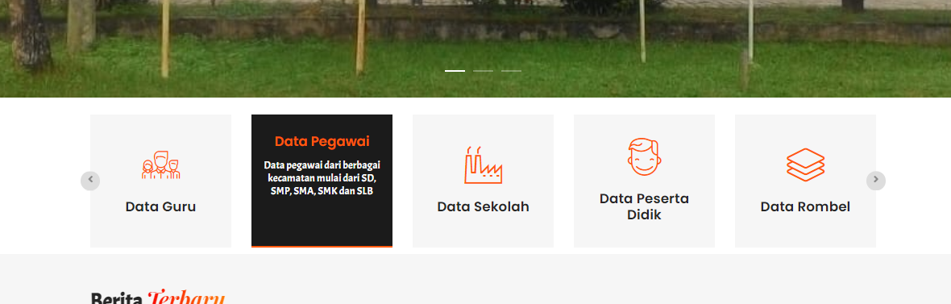

1. Penambahan menu pada RSUD Menggala di tampilan baru yang di sarankan oleh Dinas Komunikasi dan Informatika sesuai dengan menu yang terdapat di tampilan yang lama

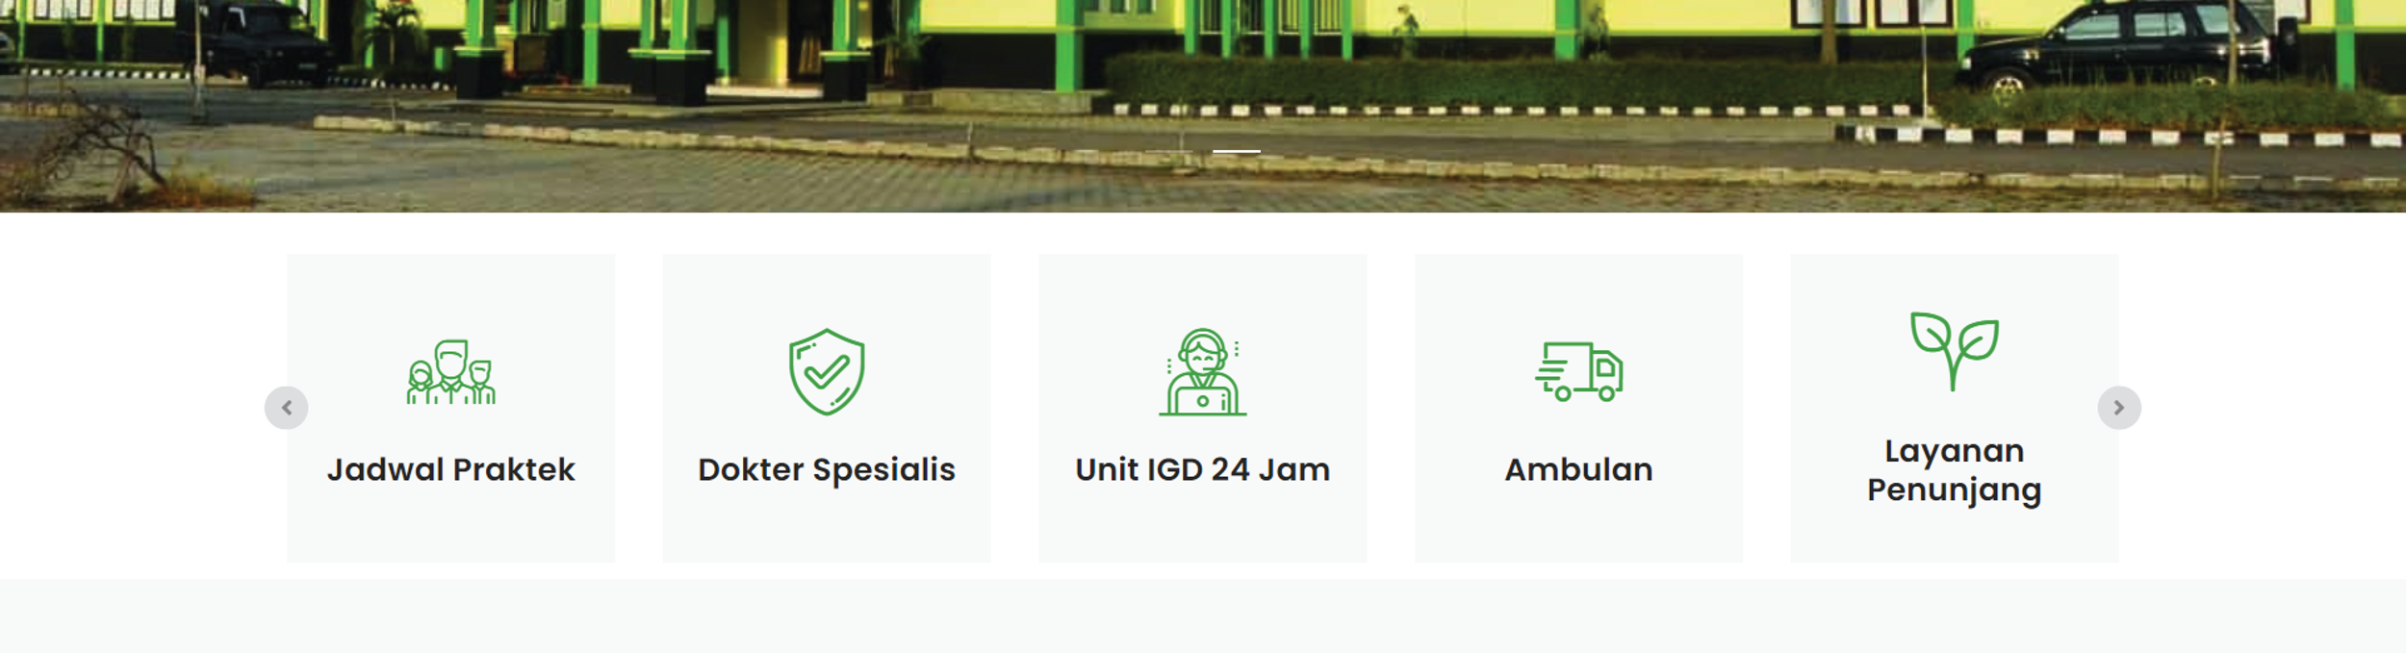

1. Menghapus sidebar pelayanan pada Bagian Pengadaan Barang dan Jasa di tampilan baru yang di sarankan oleh Dinas Komunikasi dan Informatika sesuai dengan tampilan lama yang tidak memiliki sidebar pelayanan
2. Menghapus sidebar pelayanan pada Bagian Pengadaan Barang dan Jasa di tampilan baru yang di sarankan oleh Dinas Komunikasi dan Informatika sesuai dengan tampilan lama yang tidak memiliki sidebar pelayanan
3. Membuat slider menjadi tidak transparant pada Dinas Kesehatan di tampilan baru yang di sarankan oleh Dinas Komunikasi dan Informatika sesuai dengan tampilan lama yang dimana slider tersebut tidak dibuat transparant

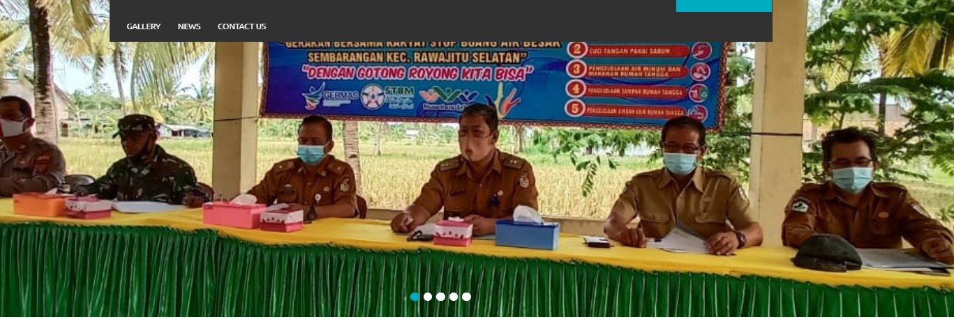

1. Menghapus sidebar sosialisasi pada Dinas Pemberdayaan Masyarakat dan Kampung di tampilan baru yang di sarankan oleh Dinas Komunikasi dan Informatika sesuai dengan tampilan lama yang tidak memiliki sidebar sosialisasi
2. Mengubah semua nama folder sehingga mudah untuk dibaca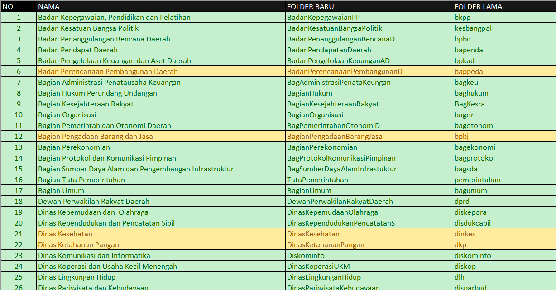
3. Membuat sub domain dan hosting baru kedalam microdataindonesia.co.id sehingga dapat diakses secara publik, nama sub domain baru sama dengan yang lama contoh seperti **rsud.tulangbawangkab.go.id** menjadi **rsud.microdataindonesia.co.id**



* 1. **Struktur Website**
     1. Sebelum Pengembangan

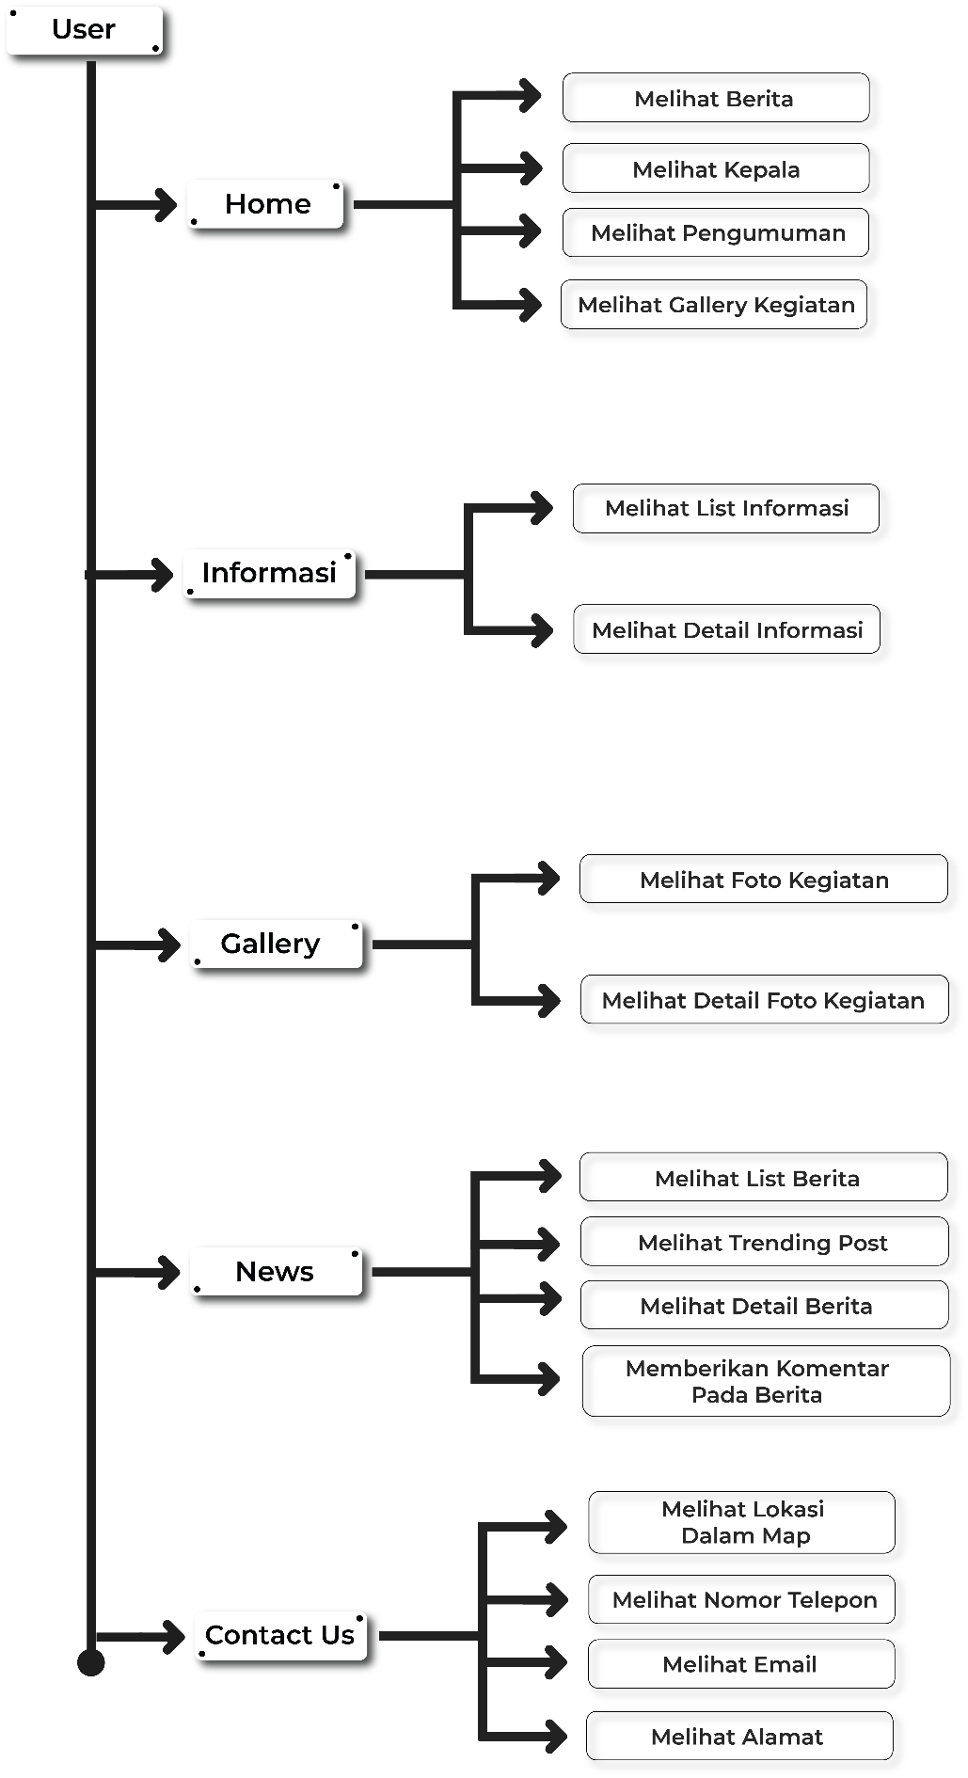

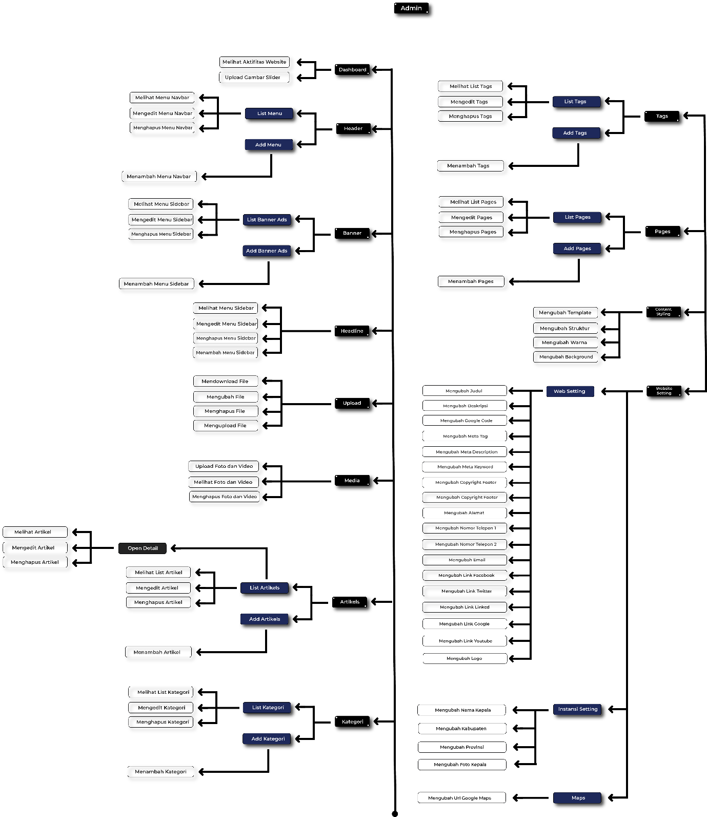

* + 1. Setelah Pengembangan

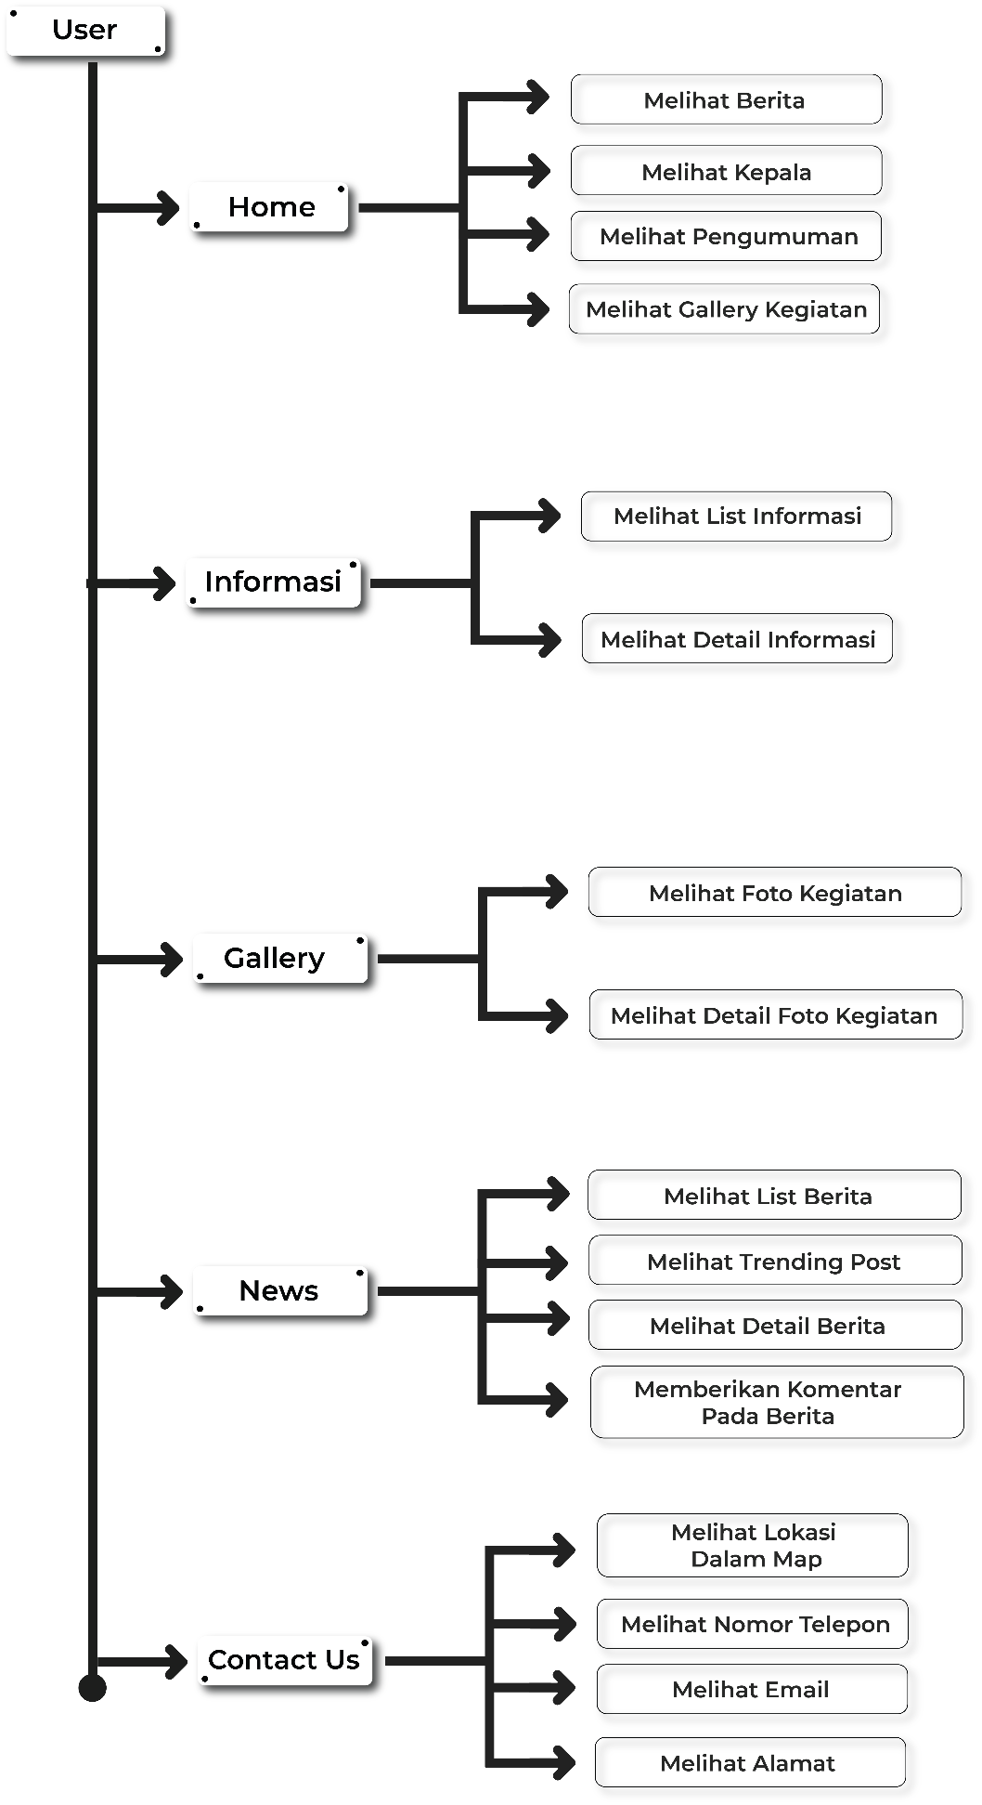

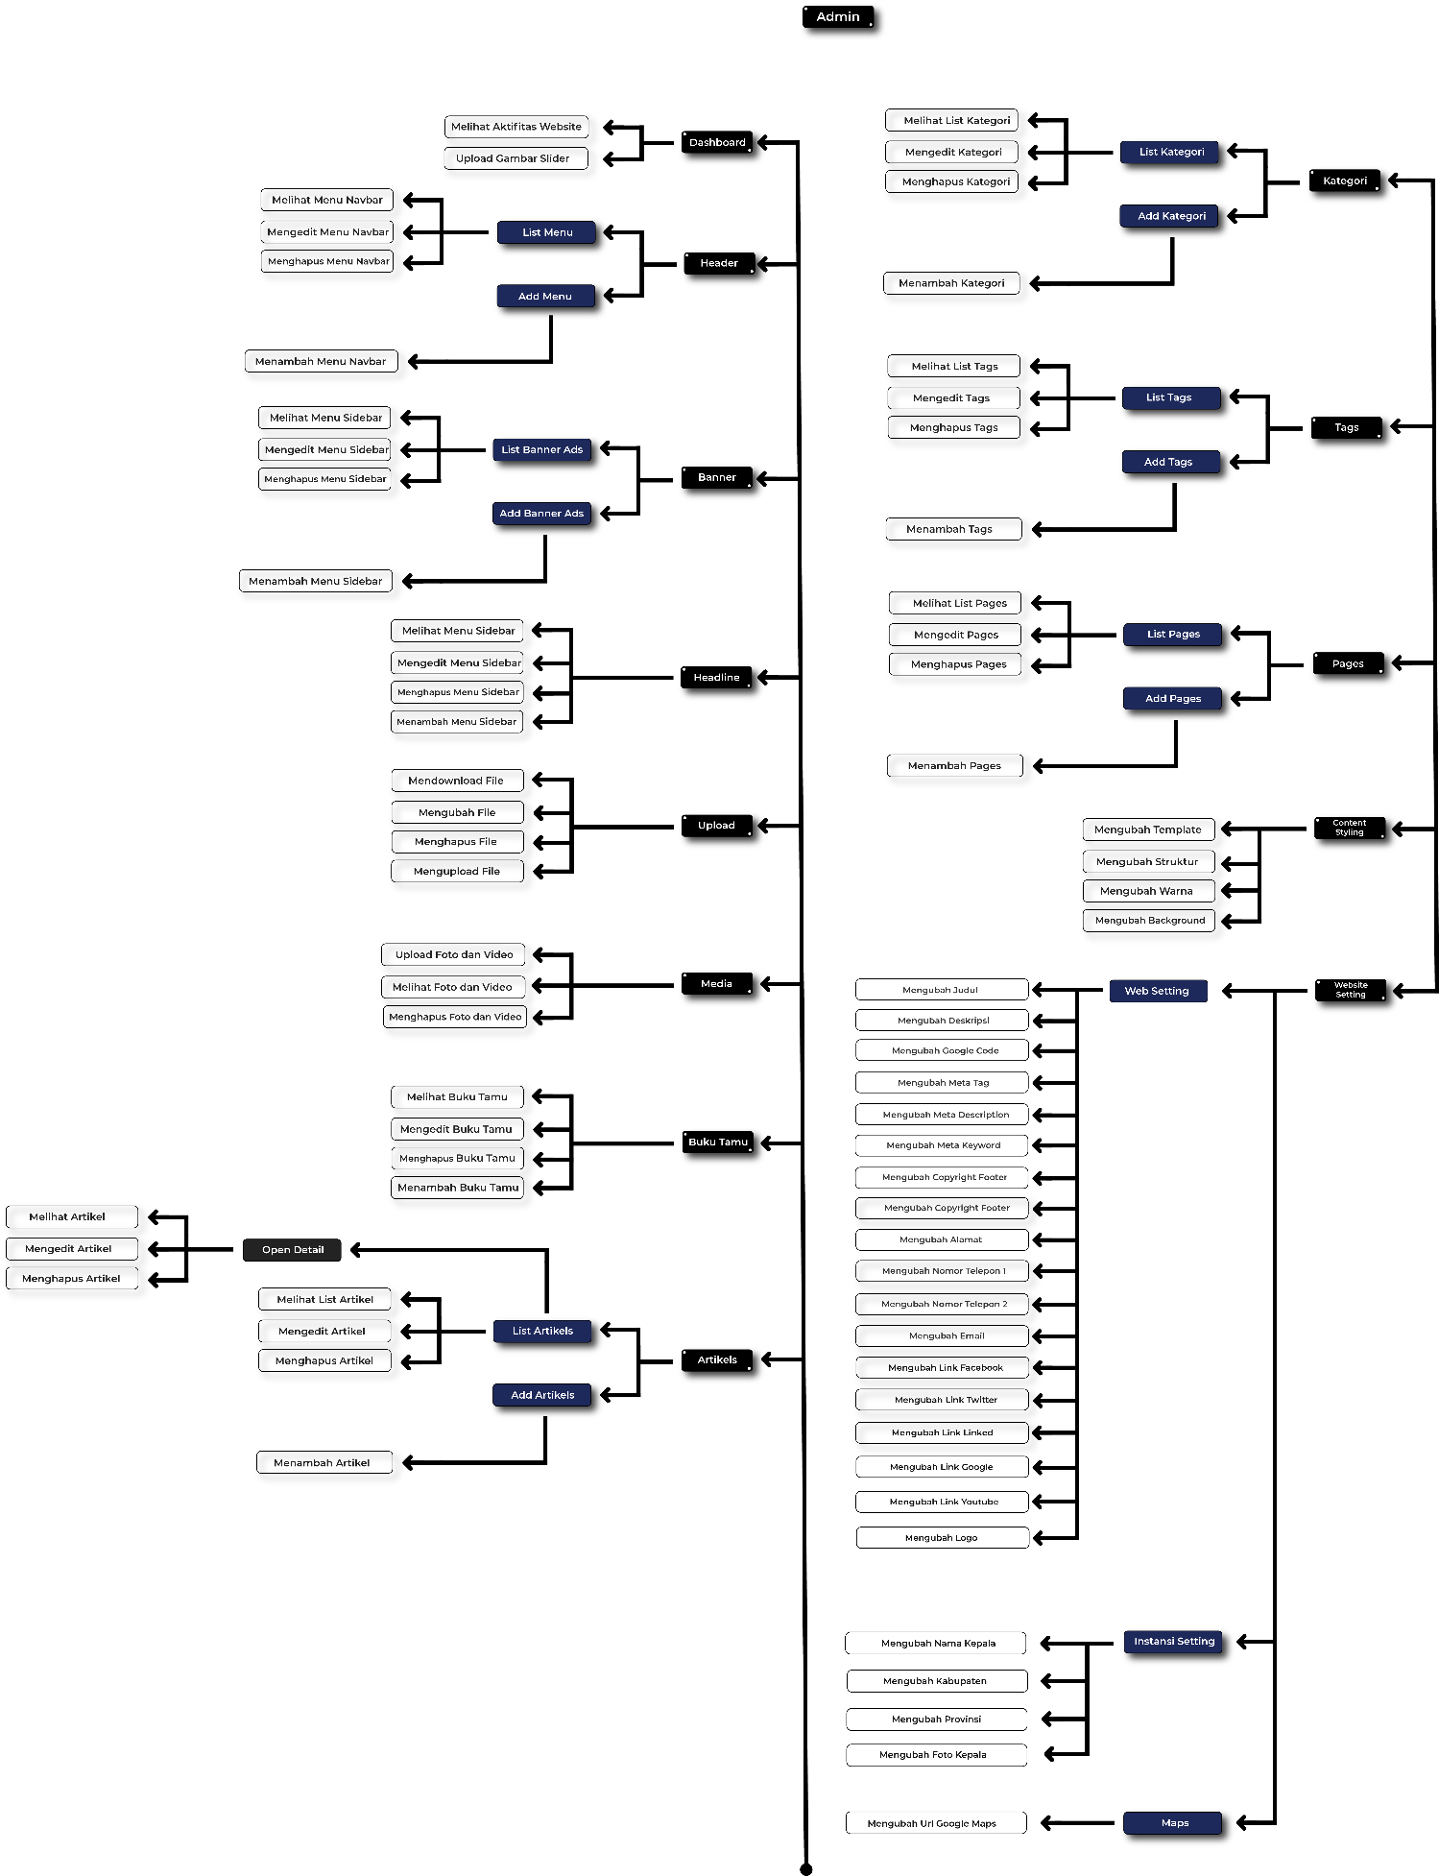

1. PENUTUP

Demikian isi dari dokumentasi tentang pengembangan Website Utama Tulang Bawang yang dibuat oleh PT Microdata Indonesia sebagaimana dokumen ini ditujukan agar pihak yang bersangkutan dapat mengetahui segala perubahan yang ada di dalam Website Utama Tulang Bawang tersebut.